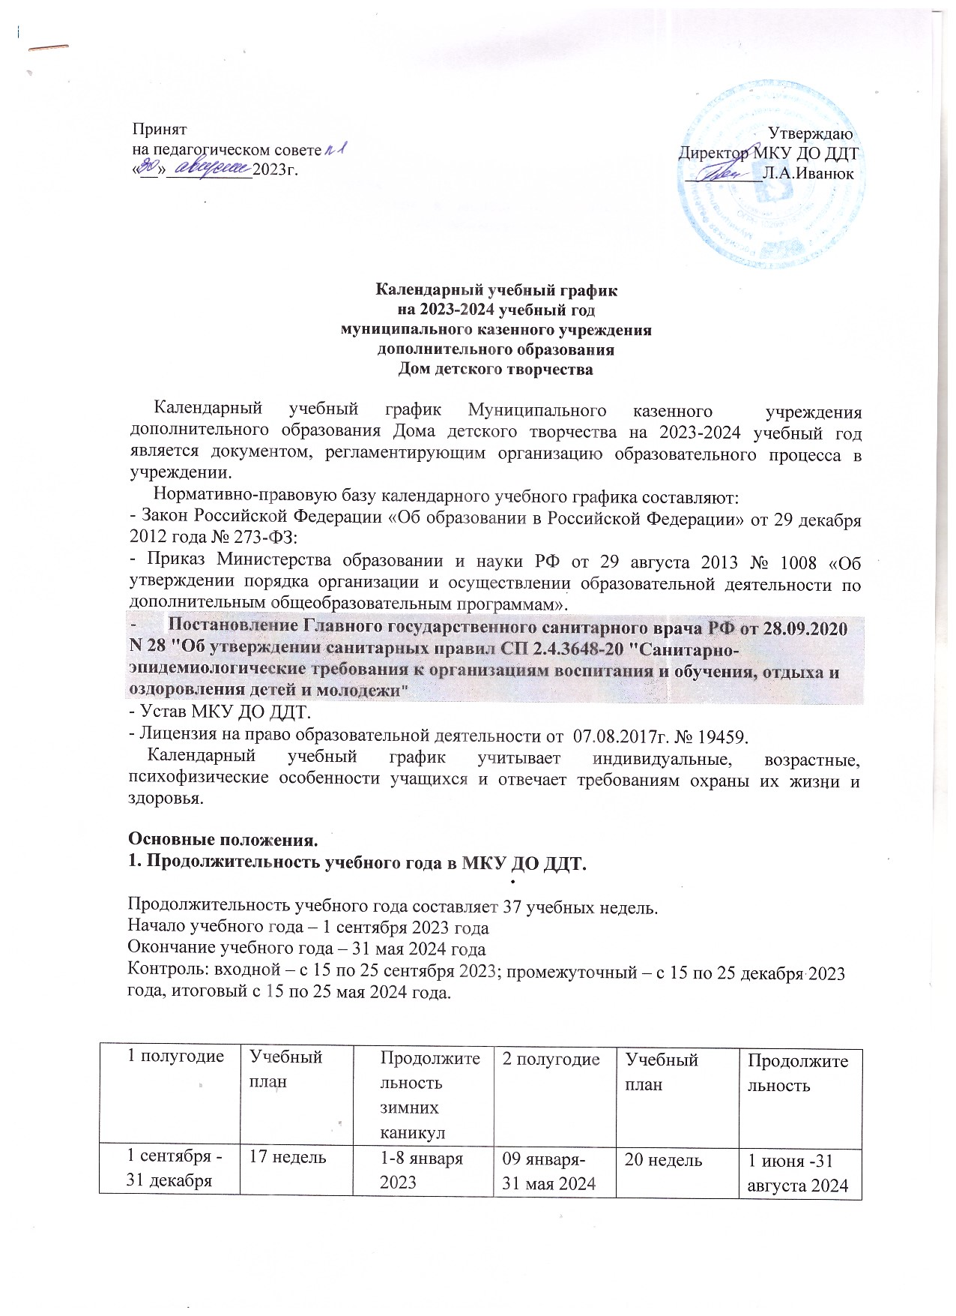

Календарный учебный график

Дополнительное образование направлено на формирование и развитие творческих способностей детей, подростков и молодежи, удовлетворение их индивидуальных потребностей в интеллектуальном, нравственном и физическом совершенствовании, формирование культуры здорового и безопасного образа жизни, укрепление здоровья, а также на организацию их свободного времени

2. Организация образовательной деятельности.
В рамках реализации образовательной деятельности в МКУ ДО ДДТ реализуются 32 дополнительных общеобразовательных (общеразвивающих) по шести направленностям.

№  п/п |  | Направленность |  | Кол-во  программ
1. |  | Техническая |  | 5
2. |  | Социально-гуманитарная |  | 6
3. |  | Туристско-краеведческая |  | 1
4. |  | Физкультурно-спортивная |  | 12
5. |  | Художественная |  | 6
6. |  | Культорологическая |  | 2

Занятия в объединениях, секциях проводятся по группам, подгруппам, индивидуально или всем составом объединения. Обучение осуществляется в очной форме.
3. Регламент образовательного процесса.
Занятия в объединениях проводятся по расписанию, утвержденному приказом директора МКУ ДО ДДТ.
Продолжительность учебного занятия соответствует академическому часу и устанавливается в зависимости от возрастных и психофизиологических особенностей, допустимой нагрузки учащихся с учетом санитарных норм и правил, утвержденных Постановление Главного государственного санитарного врача РФ от 28.09.2020 N 28 "Об утверждении санитарных правил СП 2.4.3648-20 "Санитарно-эпидемиологические требования к организациям воспитания и обучения, отдыха и оздоровления детей и молодежи"
и составляет:
для детей дошкольного возраста – 25-30 минут
для детей школьного возраста – 45 мин.
Перерыв между учебными занятиями составляет не менее 10 минут. Проветривание и влажная уборка осуществляются перед началом занятий и по окончании занятий. Зачисление детей для обучения по дополнительным общеобразовательным общеразвивающим программам хореография, физкультурно-спортивной направленности осуществляется при отсутствии противопоказаний к занятию на основании представленной медицинской справки.

4. Режим работы учреждения.
Учреждение работает в режиме пятидневной недели с двумя выходными для административно-управленческого персонала и педагогических работников и в режиме семидневной недели с двумя выходными днями (в зависимости от расписания) для педагогических работников.
Отделение МКУ ДО ДДТ ДЮСШ открыто для посещения, согласно режиму работы.
Время окончания занятий устанавливается с учетом возраста обучающихся:
- до 16 лет – до 20.00 часов;
- 16-18 лет – не позднее 20.00 часа;
- 19-30 лет – не позднее 21.00 часа.
Часы работы директора, руководителя структурного подразделения: 09.00-18.00 часов, перерыв на обед 13.00-14.00 часов.
Нерабочие и праздничные дни - в соответствии с Постановлениями Правительства РФ.
В случае производственной необходимости, допускается работа учреждения в нерабочие праздничные дни.
4.1. Режим работы учреждения в период школьных каникул.
В каникулярное время (осень, весна) занятия в объединениях проводятся в соответствии с календарно-тематическими планами, допускается изменение форм занятий: экскурсии, походы, соревнования, работа сборных творческих групп, учебно-тренировочные сборы, игровые программы и др.
В летние каникулы занятия проводятся в рамках летней оздоровительной кампании и кружковой работы по краткосрочным общеобразовательным общеразвивающим программам и летнему расписанию, утвержденным директором учреждения.
5. Родительские собрания в творческих объединениях, спортивных секциях проводятся по усмотрению педагогов, но не реже двух раз в год.
6. Организация промежуточной аттестации и итоговой диагностики усвоения образовательных программ.
Промежуточный контроль за качеством усвоения обучающимися общеразвивающих программы осуществляется в виде диагностик, тестов, наблюдений, проводимых педагогом дополнительного образования, тренерами-преподавателями в соответствии с учебной программой, в конце первого полугодия.
Итоговая диагностика результатов освоения дополнительной общеобразовательной программы в творческих объединениях, секциях проводится по завершении учебного года.
Контрольные и диагностические мероприятия проводятся в соответствии с учебной программой, в различных формах:
-тестирование;
-выставки, концерты;
-зачетное занятие;
-сдача нормативов;
-соревнования;
-контрольное прослушивание, контрольный опрос и т.д.

